**需提供信息模块（与上一版有差别）**：【**驻地国安保建议**】包含：【驻地所在区（国家）地图】（可缩放），【驻地所在城市安全建议】（驻地城市概述、安全建议）、【应急联络信息】。

以乌干达为例子

【地图】：

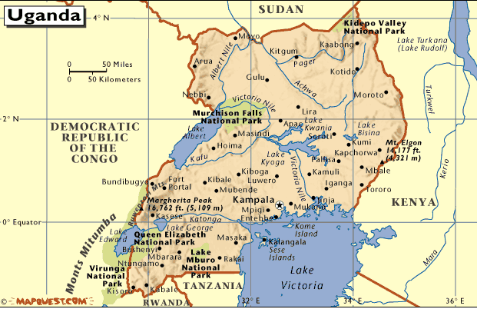

【驻地所在城市安全建议】：

1. 风险评级提醒

乌干达风险概述

由于该国乌干达部分偏远地区，尤其是东北部的卡拉莫贾 (Karamoja) 地区，缺乏政府和安全基础设施，导致无政府状态加剧和强盗行为增多，包括偷牛袭击和路边的武装抢劫。 尽管许多反叛组织已经撤退到中非，但好战残余势力仍会给乌干达与刚果（金）和南苏丹的交界的边境地区带来潜在的安全风险。 与刚果（金）接壤的边境地区偶尔会出现不稳定局势，包括阿鲁阿、内比、本迪布焦、卡塞塞、卡农古和基索罗。 另外，2010 年 7 月，索马里反叛组织青年党 (al-Shabab) 在坎帕拉 (Kampala) 发动了两起爆炸袭击。这凸显出伊斯兰好战组织偶尔发动的重大袭击事件构成的潜在风险，包括针对娱乐场所等“软目标”发动的袭击。

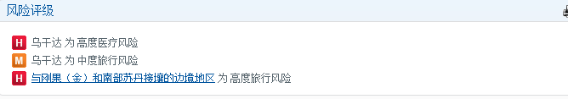

1. 驻地城市介绍

a）驻地国乌干达稳定性介绍

**政治局势**

多数行政权都由总统约韦里·卡古塔·穆塞维尼 (Yoweri Kaguta Museveni) 掌握，他既是政府首脑又是国家元首。 穆塞维尼从 1986 年开始掌权，2011 年 2 月，虽然存在对选举舞弊的广泛指责和反对派的骚扰，他还是成功连任。 下次的总统和议会选举定于 2016 年举行。

当地主要政党包括全国抵抗运动组织 (National Resistance Movement Organisation, NRM-O)、民主改革论坛 (Forum for Democratic Change, FDC)、民主党 (Democratic Party, DP)、乌干达人民大会党 (Uganda People's Congress, UPC)、保守党 (Conservative Party, CP) 和正义论坛 (Justice Forum, JEEMA)。 较有影响力的“为了上帝和我的祖国”组织（For God and My Country，4GC，原名改革激进分子 (Activists for Change)）被官方定性为非法组织，它是一个隶属于民主改革论坛等反对党的政治化的公民社会组织。 政治集会容易失控，经常导致激进分子与防暴警察之间的冲突。 为防止集会失控，当局制定了法律迫使组织申请集会许可，得以减少了动乱事件的发生。 当局还会临时拘留反对党领袖，由此可能引发阶段性紧张局势。

影响政治环境的主要安全因素是穆塞维尼（据称其年龄为 70 或 80 多岁，具体数字不详）在位期间丧失行为能力或去世而带来的不确定性。 最有可能的情形是，权力移交给继任者之前，由安全部队暂时接管确保局面稳定。继任者很有可能是穆塞维尼的儿子或该国特种部队领袖 Brigadier Muhoozi Kainerugaba。 迄今为止，穆塞维尼仍否认继任计划的存在，尽管有媒体猜测和政府言论以及安全部队的变节。 不管怎样，Muhoozi 到目前为止丝毫未表现出对涉足政界的兴趣，而继任计划的存在与否和详细内容也不明确。

**法治**

乌干达警察有轻度贪腐的名声，但问题不如肯尼亚普遍。曾经发生过几起安全部队针对临时或正式拘留人员施加法外暴力或拷打的案例；被安全部队逮捕的人员可能面临相关风险。

警察通常不携带武器，而且人手不足，但乌干达人民国防军 (Ugandan People's Defence Force, UPDF) 部队承担了很多警察工作，遇有紧急情况可与之联系。尽管军官多数都是专业的，可以放心与之接触，但与嫌犯的交火中也曾导致过平民伤亡。

**腐败**

腐败存在于社会各个层面。在与警方和其他当地政府机构打交道时，腐败已经成了普遍现象。 由于多数公务员收入较低，因此轻度受贿已经作为生活的一部分被人们接受。 如果面临官员提出可疑要求，请务必出示但不要交出所有必要证件。

**自然灾害**

乌干达地处地震活跃带。每年通常都会记录数次中等强度的地震。3 月到 5 月和 10 月到 11 月是该国的季风季节，期间低湖畔地区易发生洪灾。

**近期历史**

与之前的米尔顿·奥博特 (Milton Obote) 和伊迪·阿明 (Idi Amin) 等后殖民统治者的政权相比，自从1986 年初，约韦里·卡古塔·穆塞韦尼 (Yoweri Kaguta Museveni) 的国家抵抗军 (National Resistance Army) 夺取政权以来，乌干达共和国经历了一段内部稳定期。尽管在与刚果（金）、卢旺达、苏丹和布隆迪等邻国接壤的地区处于无政府状态，而且存在各种抵抗运动，但乌干达自二十世纪九十年代以来持续的经济增长和政治稳定，还是使之成为了一个区域成功范例。尽管该国正在稳步实行政治自由化，但 1995 年制定的宪法修正案却禁止政党参加大选，允许党员独立参选。随后，穆塞维尼在 1996 年举行的大选中重新掌权。

在二十世纪九十年代，乌干达卷入与刚果（金）和卢旺达的冲突。乌干达和卢旺达都曾参加了 1997 年推翻刚果（金）独裁者蒙博托·塞塞·塞科 (Mobutu Sese Seko) 的多国联盟，并将劳伦特·卡比拉 (Laurent Kabila) 推举为刚果（金）总统。但卡比拉很快与他的卢旺达和乌干达支持者闹翻，并命令这两个国家的军队撤离刚果（金）领土。在随后的战斗中，有多个支持卡比拉、反对卢旺达和乌干达的国家/地区出面干预。尽管 1999 年签署了停火协议，而且建立了一支联合国部队，但双方都组建了各自的刚果（金）代理军继续开战。在此期间，卢旺达和乌干达的部队在基桑加尼镇 (Kisangani) 直接交火，它们各自的刚果（金）代理军则在刚果（金）东部开战。2002 年，刚果（金）主要政党达成协议，但很多小团体仍在制造混乱，它们通常都得到了乌干达和卢旺达方面的支持。

二十世纪八十年代，上帝抵抗军 (Lord's Resistance Army, LRA) 在乌干达北部与苏丹交界处发起反叛运动。上帝抵抗军与乌干达政府展开了二十多年的斗争，为争取建立一个国家的权利。该国家将会在该组织对阿乔利 (Acholi，一个部落) 宗教融合主义和圣经千福年说的独特解释的基础上建立。上帝抵抗军被控严重侵犯人权，包括在乌干达北部使用童兵和虐待囚犯。国际刑事法庭 2005 年下令通缉该组织主要首领约瑟夫·科尼 (Joseph Kony) 和其他最高指挥官。2008 年 12 月，当地政府发动“雷霆行动”(Operation Lightning Thunder)，将上帝抵抗军驱逐出刚果（金）东部、中非共和国和南苏丹之间的边境地区。自从当地军方开始清剿该组织以来，其多名重要首领都已被捕，势力也已大幅削弱。

b）驻地城市介绍坎帕拉为例：

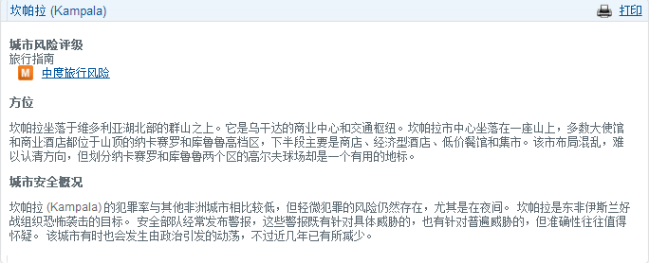

**治安状况**

**犯罪**

坎帕拉对商务旅行者来说是一个相对安全的城市。 尽管犯罪率与其他非洲城市相比较低，但任何被视为富有的人都有可能成为轻微犯罪的目标（包括外国人）。 武装抢劫偶有发生。 圣诞节和开斋节等大型节日前夕的犯罪量往往会增加。 来访者不应试图反抗劫匪。 白天，旅行者基本可在大部分地区安全行走。 天黑后，在相对安全的地区也能进行几百米的短距离步行，但无人陪同的情形下，应避免此类活动。

犯罪分子偶尔会穿着安全部队的制服，所以在打开车窗、交出文件或跟随“军官”去往别处前，应要求对方出示身份证明。 应采取常识性的安全防范措施，例如将贵重物品放在酒店保险箱，以及避开高风险地区（如下所列）。 敲诈勒索经常发生，如有陌生人前来为孤儿院或医院募捐，旅行者应多加小心；很多募捐活动都是虚假的，可以通过声誉良好的救助组织或互联网进行验证。

**恐怖主义**

据称该国存在伊斯兰极端分子，涉及外国利益之处和外籍人士经常光顾的地区容易成为攻击目标。 目前，西方多国政府都认为，乌干达是最有可能遭到伊斯兰极端分子袭击的非洲国家/地区之一（仅居邻国肯尼亚之后），因此可能遭到袭击的酒店、购物中心、学校、外交和商业目标的安全级别已得到相应的加强。 坎帕拉 (Kampala) 是最有可能成为袭击目标的地方，因为这里有知名度最高的目标。 由于持续面临威胁，该国政府最近采取了更加积极主动的反恐姿态，如频繁发布的恐怖袭击警报。 该国近期反恐能力的提升降低了这种威胁。 因此，尽管恐怖组织持续构成威胁，但自从 2010 年 7 月一家橄榄球俱乐部里发生自杀式炸弹袭击事件以来，该市一直没有遭遇恐怖袭击。当时那次袭击发生在世界杯足球赛决赛直播期间，造成至少 70 人死亡。 近年来仅有的另一个所谓的阴谋也被挫败，即 2014 年 9 月，安全部队在市里俘获了一名好战分子。

**社会动荡**

政治问题和社会经济问题（如停电和学生不满）经常引发在市中心进行的示威游行。另外，政府针对坎帕拉的现代化计划也经常引发暴力抗议。这些计划包括清理市中心的街头摊贩和小商店，以及将当地市场的所有权授予私有企业。安全部队经常采取过激的措施驱散人群，导致抗议者与警方发生冲突。这类抗议往往集中在 Kampala-Jinja Road 路、纳卡塞罗(Nakasero)的中央商务区 (CBD)、钟塔环岛 (Clock Tower roundabout) 和马凯雷雷大学 (Makerere University) 的周边地区。

**高风险地区**

总体而言，来访者应避开偏远的贫穷地区和当地市场。 世纪公园 (Centenary Park) 附近是机会型“飞车抢劫”和抢包事件的高发地，这里是坎帕拉公路 (Kampala Road) 和 Access 路的交汇处。 慢跑爱好者有时会在库鲁鲁机场 (Kololo Airstrip) 的偏远地带锻炼，但那里曾经发生过行凶抢劫。

**寻求帮助**

警察不携带武器而且人手不足。但乌干达人民国防军部队(Ugandan People's Defence Force, UPDF)承担了很多警察工作，对中心城区之外的紧急情况的响应能力可能更强。尽管军官多数都是专业的，可以放心与之接触，但与嫌犯的交火中也曾导致过平民伤亡。

**紧急号码**

火警/警察：999

1. 驻地城市安全建议

**坎帕拉入境港**

机场代码： [EBB](http://entebbe-airport.com/)

恩德培国际机场 (Entebbe International Airport) 距离[市中心](http://goo.gl/YxN3l" \t "_blank) 40公里 (25 英里)，不过车程时间视交通堵塞的程度而定。 机场有两个航站楼，其中 1 号航站楼服务于商用航空，2 号航站楼是军事基地。 机场设施包括一个服务台、酒吧和餐馆、免税店、工艺品和礼品店、一个商业通信中心、一个酒店预订处和一个租车柜台。 有多家银行和一台维萨卡专用 ATM，但并不可靠。 来访者应防范轻微犯罪，尤其是扒窃和行李偷窃。 不应携带大量现金。 军事基地的存在加强了机场的安全性；军队会在机场周边和场地巡逻。

乘客通过机场的流程大体顺畅，但离境旅行者须经过三道安全检查。 公务员和工作人员都很有礼貌，而且乐于助人；很少有受贿情况出现。 到达后申请商务或旅行签证的旅客，应填写简短表格（通常在飞机上就会提供），然后前往入境处，直接向签证官支付 50 美元现金，即可申请单次入境签证。

**前往市中心**

建议通过当地联系人或酒店安排安全的接机服务。 也可乘坐出租车前往市中心，但应提前谈好价钱。 可乘坐安全标准可以接受的长途客车和巴士；行程需耗时 40 分钟到 1 个小时，具体取决于路况。 租车公司在机场提供服务。

**步行**

市中心以及库鲁鲁 (Kololo) 和纳卡赛罗 (Nakasero) 商业区的面积较小，方便步行参观。 作为一项基本安全防范措施，来访者天黑后不应在市区四处行走，尤其因为很多道路照明不良。

**租车**

一些国际租车公司，如赫兹([Hertz](https://www.hertz.com/rentacar/location" \l "results" \t "_blank))和欧洛普([Europcar](https://www.europcar.com/location/uganda/kampala" \t "_blank))，在坎帕拉有代理机构。 来访者应留意劫车风险，同时也要注意高昂的油价；且建议租用轿车，不要租用四驱车型。 多数主路的路况都良好，但很多小街道和一些车位的状况很差，存在坑洼，难以通过（特别是在雨季）。 另外，路标和路灯也不完善，而且经常有牲畜和动物在公路上出没。 雨季时，乡村地区的道路往往无法通行。 车辆靠左行驶。

**公共交通**

来访者不应乘坐公共汽车。也不推荐乘坐小巴出租车 (matatus) 和“摩的”(boda-boda)，因为此类车辆的行驶和保养水平通常都很差。

**出租车**

乘坐出租车是该市最佳的出行方式。 出发前必须谈好车费。 出租车也可以租用一段时间或一整天。 劫匪经常在下列地点伪装成普通出租车司机： 布塞佳环岛 (Busega roundabout)、Kampala Northern Bypass 路、Kampala-Entebbe Road 路上的 Kajjansi、Jinja Road 路、Old Port Bell Road 路、Kisasi-Ntinda Road 路、Naalya-Namugongo Road 路和 Bunga-Kawuku Road 路。 成员应从授权的出租车候车点招呼出租车，或通过酒店预订。

【应急联络信息】 用现有界面即可

【**医疗卫生建议**】包括两部分1）流行病介绍：驻地国流行病毒、疾病介绍、预防建议；2）疫苗推荐

【流行病介绍】

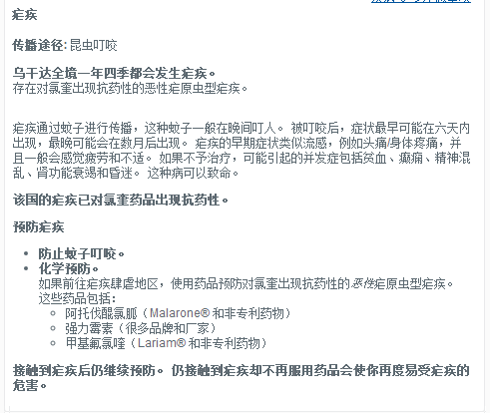

【疫苗注射推荐】

